**TRƯỜNG CÔNG NGHỆ THÔNG TIN PHENIKAA**



**BÁO CÁO BÀI TẬP LỚN**

**HỌC PHẦN: THIẾT KẾ WEB NÂNG CAO**

***Lớp COUR01.TH1- Nhóm 03***

***Đề tài: Xây dựng website bán các sản phẩm thời trang***

***GVHD: Nguyễn Thị Thùy Liên***

**Thành viên nhóm**

|  |  |  |
| --- | --- | --- |
| Họ và Tên | MSSV | Email |
| Nguyễn Thanh Phong | 22010251 | 22010251@st.phenikaa-uni.edu.vn |

**Hà Nội, 10/2025**

**LỜI MỞ ĐẦU**

Trong bối cảnh cuộc cách mạng công nghiệp 4.0 đang diễn ra mạnh mẽ, thương mại điện tử đã trở thành một phần không thể thiếu trong đời sống hiện đại. Việc mua sắm trực tuyến không chỉ mang lại sự tiện lợi, tiết kiệm thời gian mà còn mở ra một thị trường tiềm năng khổng lồ cho các doanh nghiệp. Đặc biệt, ngành hàng thời trang là một trong những lĩnh vực phát triển sôi động nhất trên nền tảng số. Nắm bắt xu hướng đó, đề tài **"***Xây dựng website bán các sản phẩm thời trang***"** được thực hiện với mục tiêu tạo ra một nền tảng thương mại điện tử hoàn chỉnh, hiện đại và thân thiện với người dùng.Website "Fashion Shop" được xây dựng trên nền tảng công nghệ Laravel Framework, một trong những PHP framework mạnh mẽ và phổ biến nhất hiện nay. Dự án không chỉ tập trung vào việc cung cấp các chức năng mua sắm cơ bản mà còn hướng đến việc tối ưu hóa trải nghiệm người dùng và xây dựng một hệ thống quản trị hiệu quả, giúp việc vận hành website trở nên dễ dàng và chuyên nghiệp.Báo cáo này sẽ trình bày chi tiết quá trình từ việc phân tích, thiết kế hệ thống, lựa chọn công nghệ cho đến việc triển khai các chức năng cụ thể của website. Nội dung báo cáo bao gồm 3 chương chính: *Chương 1***:** Giới thiệu tổng quan về đề tài, mục tiêu và phạm vi nghiên cứu. *Chương 2:* Trình bày chi tiết về các công nghệ sử dụng và quá trình xây dựng các chức năng cốt lõi của hệ thống. *Chương 3:* Tổng kết các kết quả đã đạt được, những hạn chế còn tồn tại và đề xuất hướng phát triển trong tương lai.

Thông qua báo cáo này, nhóm hy vọng sẽ cung cấp một cái nhìn toàn diện về quá trình xây dựng một website thương mại điện tử ngành hàng thời trang, đồng thời thể hiện được những kiến thức và kỹ năng đã tích lũy được trong học phần Thiết kế Web Nâng cao.

**MỤC LỤC**

**CHƯƠG 1: GIỚI THIỆU TỔNG QUAN** 4

1.1. Bối cảnh và sự cần thiết của đề tài 4

1.2. Mục tiêu của đề tài 4

1.3. Phạm vi của đề tài 4

1.4. Đối tượng sử dụng 5

**CHƯƠNG 2: CÁC CHỨC NĂNG VÀ CÔNG NGHỆ SỬ DỤNG** 6

2.1. Các công nghệ sử dụng 6

2.2. Chi tiết các chức năng 7

2.2.1. Hệ thống xác thực và phân quyền 7

2.2.2. Trang quản trị (Admin Panel) 10

2.2.3. Hiển thị, tìm kiếm và lọc sản phẩm 12

2.2.4. Giỏ hàng và Thanh toán 14

2.2.5. Quản lý tài khoản người dùng 16

2.2.6. Danh sách yêu thích và Đánh giá sản phẩm 17

**CHƯƠNG 3: KẾT LUẬN** 19

3.1. Kết quả đạt được 19

3.2. Hạn chế của đề tài 19

3.3. Hướng phát triển trong tương lai 19

**TÀI LIỆU THAM KHẢO** 21

# **CHƯƠG 1: GIỚI THIỆU TỔNG QUAN**

## 1.1. Bối cảnh và sự cần thiết của đề tài

Thị trường thời trang Việt Nam là một thị trường đầy tiềm năng với sự tăng trưởng không ngừng. Cùng với sự phát triển của Internet và các thiết bị di động, hành vi mua sắm của người tiêu dùng đã có sự thay đổi lớn, chuyển dịch mạnh mẽ từ kênh truyền thống sang kênh trực tuyến. Việc sở hữu một website thương mại điện tử chuyên nghiệp không còn là một lợi thế cạnh tranh mà đã trở thành yêu cầu bắt buộc đối với các doanh nghiệp thời trang muốn tồn tại và phát triển.Một website bán hàng hiệu quả giúp doanh nghiệp tiếp cận được lượng khách hàng khổng lồ, vượt qua rào cản địa lý, trưng bày sản phẩm một cách trực quan và quản lý hoạt động kinh doanh một cách khoa học. Tuy nhiên, để xây dựng được một hệ thống như vậy đòi hỏi phải có sự đầu tư về công nghệ, kiến thức về quy trình vận hành và sự am hiểu về trải nghiệm người dùng. Do đó, việc nghiên cứu và triển khai đề tài này là vô cùng cần thiết và mang tính thực tiễn cao.

## 1.2. Mục tiêu của đề tài

Đề tài tập trung vào việc xây dựng một website thương mại điện tử hoàn chỉnh với các mục tiêu cụ thể sau:

* **Đối với người dùng (Khách hàng):** Cung cấp một giao diện mua sắm trực quan, dễ sử dụng. Cho phép người dùng xem sản phẩm, tìm kiếm, lọc, thêm vào giỏ hàng, đặt hàng và quản lý tài khoản cá nhân một cách thuận tiện.
* **Đối với quản trị viên (Admin):** Xây dựng một trang quản trị tập trung, mạnh mẽ để quản lý toàn bộ hệ thống, bao gồm quản lý sản phẩm, danh mục, đơn hàng, khách hàng và xem các báo cáo thống kê kinh doanh.
* **Về mặt kỹ thuật:** Áp dụng framework Laravel để xây dựng hệ thống backend vững chắc, có khả năng mở rộng. Sử dụng các công nghệ frontend hiện đại như Tailwind CSS và Alpine.js để tạo ra giao diện người dùng linh hoạt và có tính tương tác cao.

## 1.3. Phạm vi của đề tài

Đề tài tập trung xây dựng các chức năng cốt lõi của một website thương mại điện tử, bao gồm:

* **Phía người dùng:** Đăng ký, đăng nhập, quản lý tài khoản, xem sản phẩm, tìm kiếm, lọc sản phẩm, quản lý giỏ hàng, đặt hàng, quản lý đơn hàng, danh sách yêu thích, đánh giá sản phẩm.
* **Phía quản trị viên:** Đăng nhập, dashboard thống kê, quản lý sản phẩm (thêm/sửa/xóa), quản lý danh mục, quản lý đơn hàng, quản lý người dùng.

## 1.4. Đối tượng sử dụng

* **Khách hàng:** Những người có nhu cầu mua sắm các sản phẩm thời trang trực tuyến.
* **Quản trị viên:** Người chịu trách nhiệm vận hành, quản lý nội dung, sản phẩm, và các hoạt động kinh doanh trên website.

# **CHƯƠNG 2: CÁC CHỨC NĂNG VÀ CÔNG NGHỆ SỬ DỤNG**

## 2.1. Các công nghệ sử dụng

Việc lựa chọn công nghệ phù hợp là yếu tố tiên quyết quyết định sự thành công của dự án. Website "Fashion Shop" được xây dựng dựa trên các công nghệ hiện đại và phổ biến sau:

**Backend:**

* **Ngôn ngữ lập trình: PHP 8.2.12:** Phiên bản PHP ổn định với nhiều cải tiến về hiệu năng và cú pháp.
* **Framework: Laravel 12:** Một PHP framework mạnh mẽ theo kiến trúc MVC, cung cấp một hệ sinh thái phong phú, bảo mật cao và giúp đẩy nhanh quá trình phát triển.

**Frontend:**

* **Template Engine: Blade:** Engine mặc định của Laravel, cho phép viết mã PHP trong HTML một cách sạch sẽ và có cấu trúc.
* **CSS Framework: Tailwind CSS:** Một utility-first CSS framework giúp xây dựng giao diện nhanh chóng và tùy biến cao mà không cần rời khỏi HTML.
* **JavaScript Framework: Alpine.js:** Một framework gọn nhẹ, cung cấp các tính năng tương tác cho frontend mà không cần đến các framework lớn như React hay Vue.

**Cơ sở dữ liệu:**

* **Hệ quản trị CSDL: MySQL:** Hệ quản trị CSDL quan hệ phổ biến, ổn định và có hiệu năng tốt, được hỗ trợ đầy đủ bởi Laravel.

**Các gói (Packages) và thư viện chính:**

* **Laravel Breeze:** Gói khởi tạo nhanh hệ thống xác thực (đăng ký, đăng nhập, quên mật khẩu, xác thực email).
* **Spatie/laravel-permission:** Gói thư viện mạnh mẽ để quản lý vai trò (roles) và quyền hạn (permissions), giúp phân quyền giữa Admin và người dùng thông thường.
* **Spatie/laravel-medialibrary:** Gói thư viện chuyên dụng để quản lý việc tải lên và xử lý hình ảnh, được sử dụng cho ảnh sản phẩm và ảnh trong phần đánh giá.

## 2.2. Chi tiết các chức năng

Dưới đây là mô tả chi tiết cách xây dựng các chức năng chính của website.

### 2.2.1. Hệ thống xác thực và phân quyền

**Mô tả:** Chức năng cho phép người dùng đăng ký tài khoản mới, đăng nhập vào hệ thống, đặt lại mật khẩu và xác thực email. Hệ thống cũng phân biệt rõ vai trò của "Admin" và "User" để giới hạn quyền truy cập.

**Xây dựng:**

* Sử dụng gói laravel/breeze để tạo nhanh các route, controller và view cho luồng xác thực.
* Tùy chỉnh lại các view để phù hợp với giao diện của Tailwind CSS.
* Sử dụng gói spatie/laravel-permission để tạo ra hai vai trò: admin và user.
* Tạo một AdminMiddleware để kiểm tra xem người dùng đã đăng nhập có vai trò admin hay không. Middleware này được áp dụng cho tất cả các route trong trang quản trị để đảm bảo chỉ admin mới có thể truy cập.

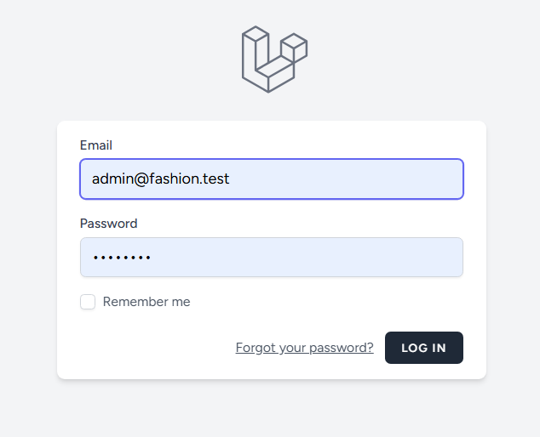

*Hình 2.1: Giao diện trang đăng nhập*





*Hình 2.2: Giao diện trang quản lý vai trò cửa người dung*

### 2.2.2. Trang quản trị (Admin Panel)

**Mô tả:** Khu vực dành riêng cho quản trị viên để theo dõi và vận hành toàn bộ website.

**Xây dựng:**

* **Dashboard:** Hiển thị các thống kê nhanh về doanh thu, đơn hàng mới, số lượng người dùng. Dữ liệu được truy vấn từ các model Order, User bằng Eloquent và tổng hợp theo ngày/tháng.
* **Quản lý Sản phẩm:** Xây dựng bộ chức năng CRUD (Create, Read, Update, Delete) hoàn chỉnh cho sản phẩm, biến thể sản phẩm, danh mục, thương hiệu. Việc tải lên và quản lý hình ảnh sản phẩm được xử lý hiệu quả thông qua gói spatie/laravel-medialibrary.
* **Quản lý Đơn hàng:** Cho phép admin xem danh sách tất cả đơn hàng, xem chi tiết từng đơn và cập nhật trạng thái đơn hàng (ví dụ: đang xử lý, đã giao, đã hủy).

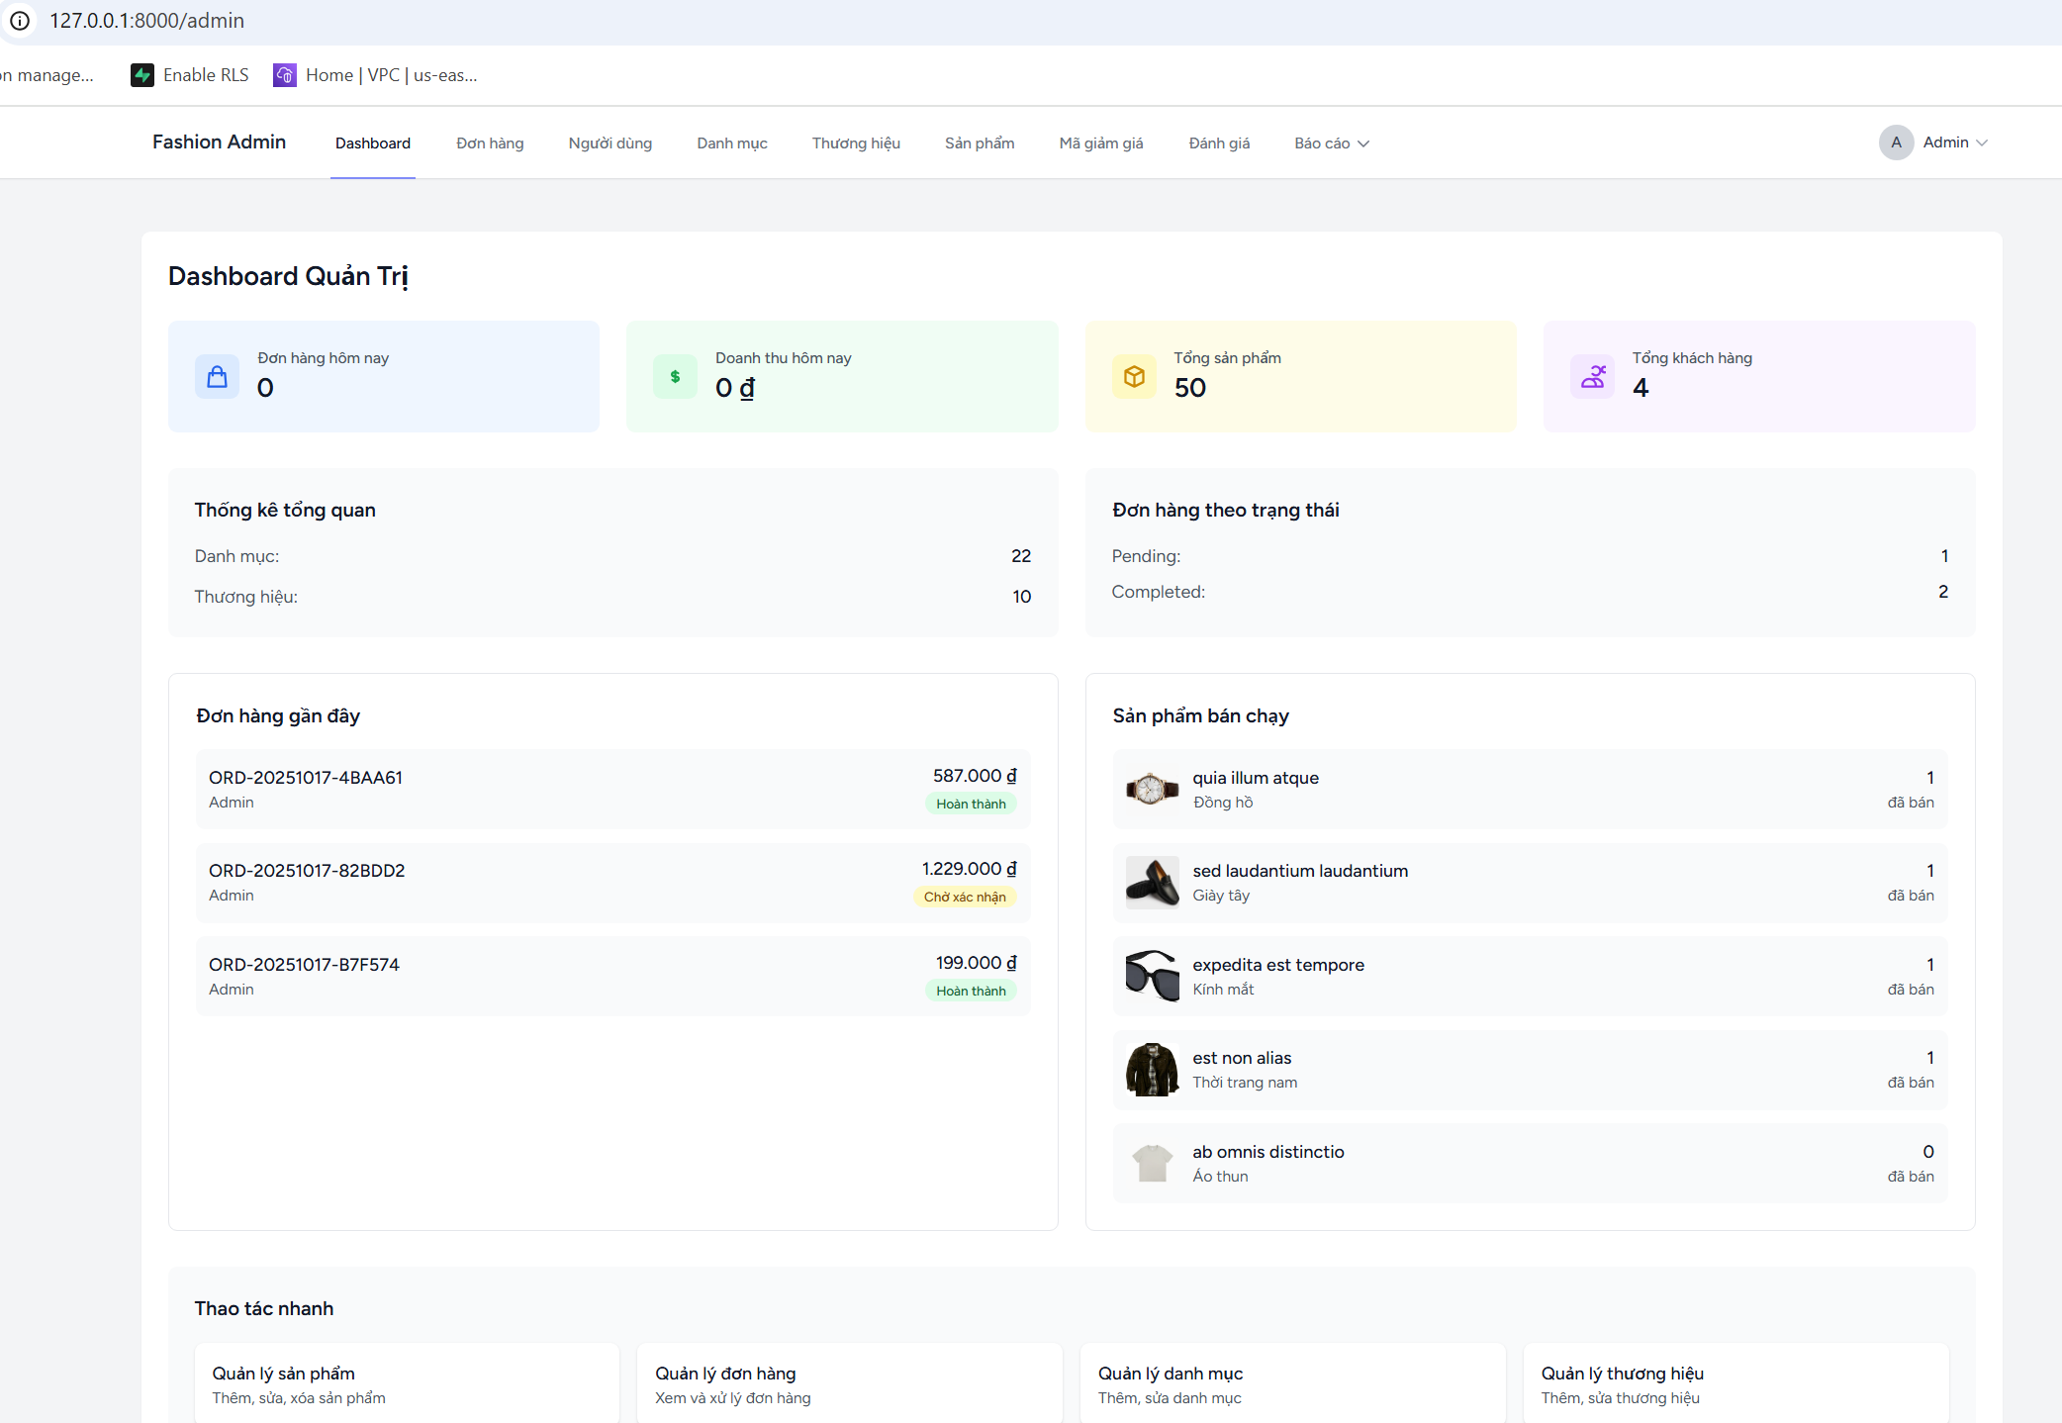

*Hình 2.3: Dashboard chính của trang quản trị*

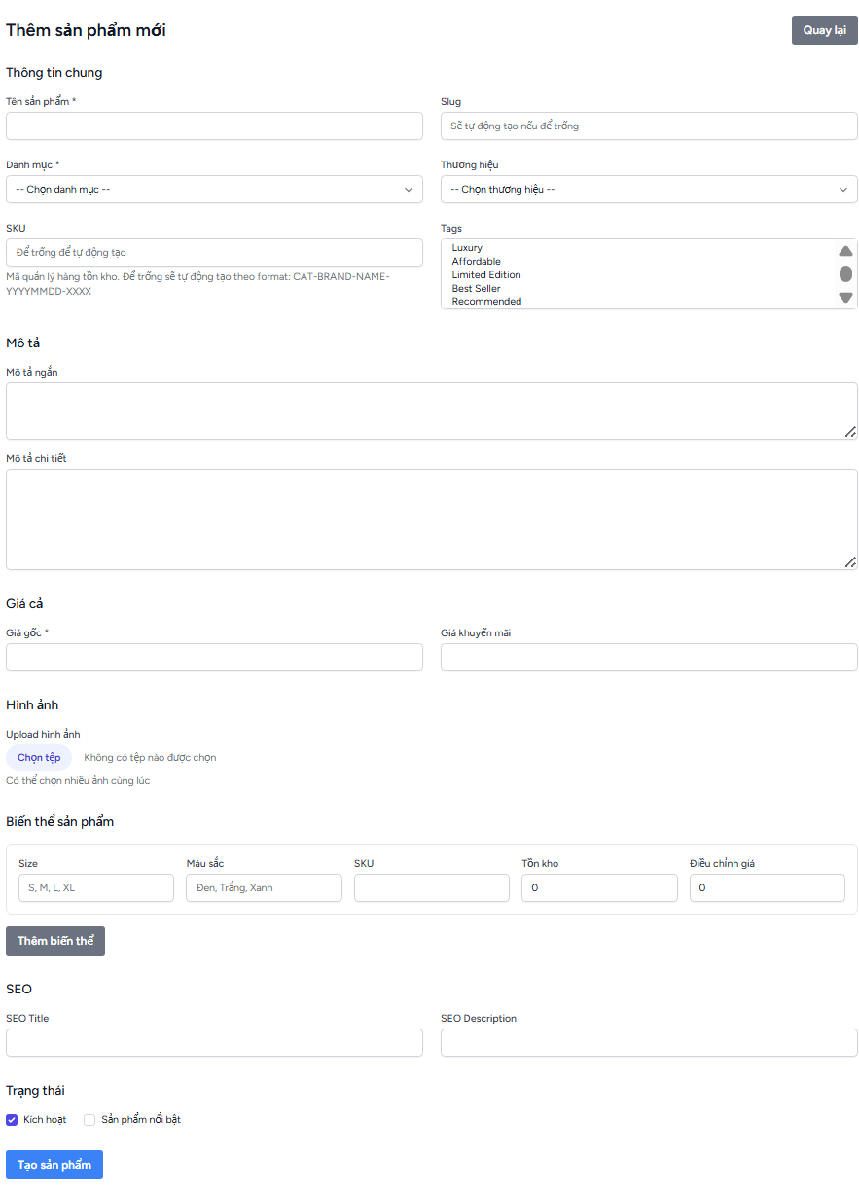

*Hình 2.4: Giao diện trang thêm mới sản phẩm*

### 2.2.3. Hiển thị, tìm kiếm và lọc sản phẩm

**Mô tả:** Chức năng cốt lõi cho phép khách hàng khám phá sản phẩm trên website.

**Xây dựng:**

* **Trang danh sách sản phẩm:** Dữ liệu sản phẩm được lấy từ CSDL thông qua Product model và được phân trang bằng phương thức paginate() của Laravel.
* **Trang chi tiết sản phẩm:** Hiển thị đầy đủ thông tin, hình ảnh, mô tả, giá và các biến thể (màu sắc, kích thước) của một sản phẩm cụ thể.
* **Tìm kiếm:** Thanh tìm kiếm ở header gửi yêu cầu đến một route search. Controller xử lý yêu cầu này sẽ thực hiện truy vấn vào CSDL, tìm các sản phẩm có tên hoặc mô tả chứa từ khóa tìm kiếm bằng mệnh đề WHERE ... LIKE ....
* **Lọc sản phẩm:** Xây dựng bộ lọc ở sidebar, cho phép lọc sản phẩm theo danh mục, khoảng giá, thương hiệu. Khi người dùng chọn một tiêu chí lọc, trang sẽ gửi lại yêu cầu với các query parameter. Controller sẽ dựa vào các parameter này để xây dựng câu truy vấn Eloquent tương ứng.

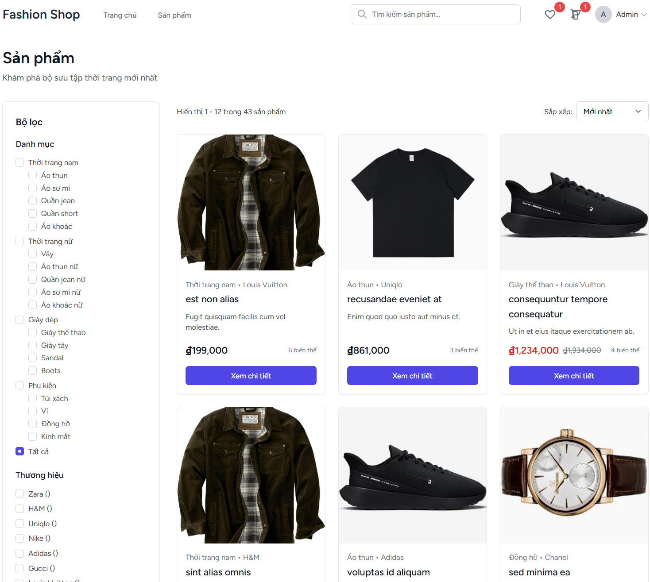

*Hình 2.5: Giao diện trang danh sách sản phẩm với bộ lọc*

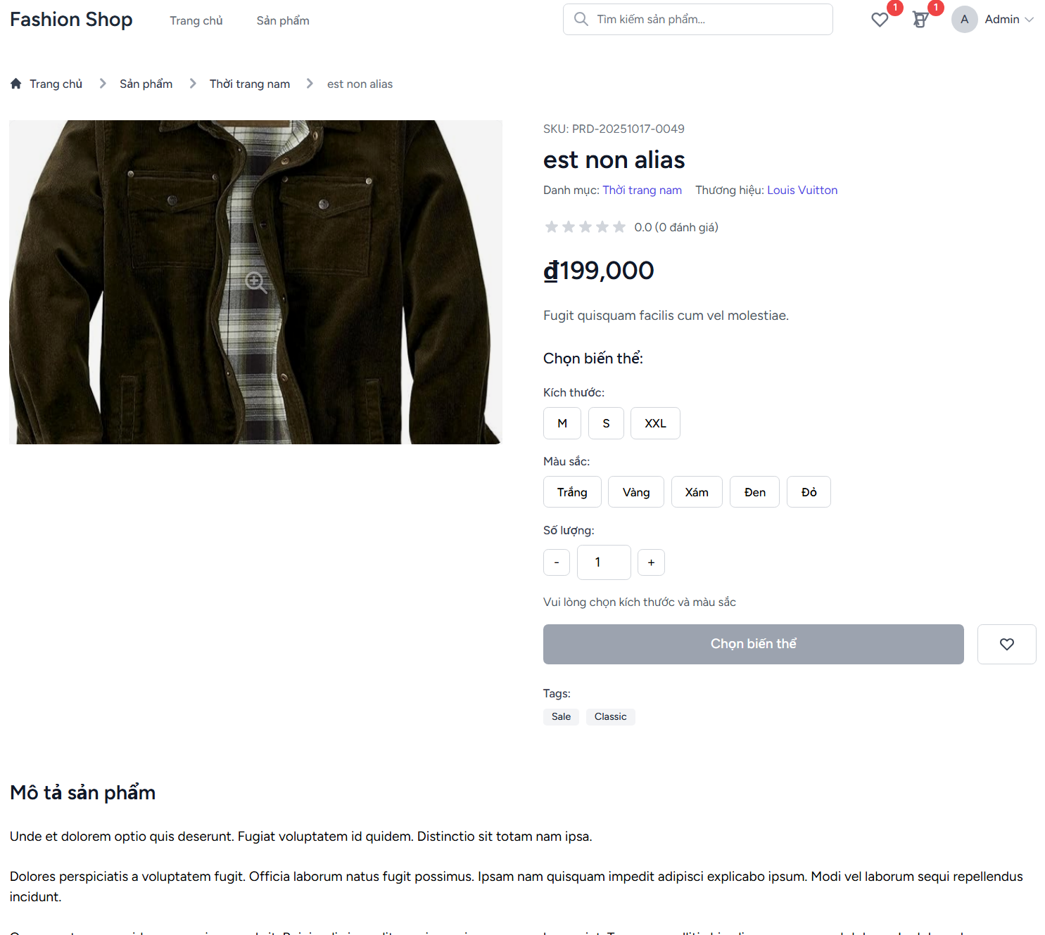

*Hình 2.6: Giao diện trang chi tiết sản phẩm*

### 2.2.4. Giỏ hàng và Thanh toán

**Mô tả:** Luồng chức năng cho phép người dùng chọn mua sản phẩm và tiến hành thanh toán để hoàn tất đơn hàng.

**Xây dựng:**

* **Giỏ hàng:** Dữ liệu giỏ hàng được lưu trong CSDL, liên kết với user_id của người dùng. Các thao tác như thêm/xóa/cập nhật số lượng sản phẩm trong giỏ hàng được xử lý thông qua các request AJAX để mang lại trải nghiệm mượt mà, không cần tải lại trang.
* **Thanh toán:** Xây dựng quy trình thanh toán nhiều bước. Người dùng cần nhập thông tin giao hàng, chọn phương thức vận chuyển và phương thức thanh toán. Hệ thống đã tích hợp cổng thanh toán VNPay.
* **Tạo đơn hàng:** Sau khi người dùng xác nhận thanh toán, một bản ghi mới sẽ được tạo trong bảng orders và các sản phẩm trong giỏ hàng sẽ được chuyển vào bảng order_items. Giỏ hàng của người dùng sau đó sẽ được xóa rỗng.

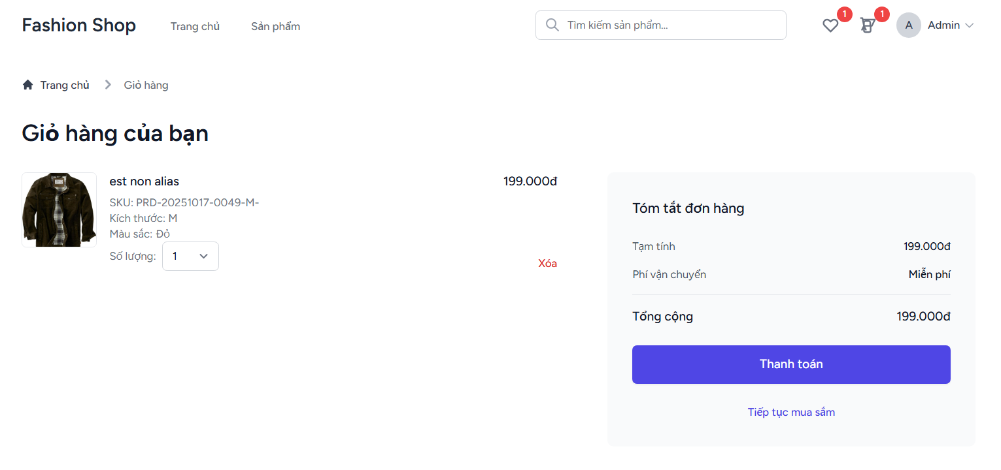

*Hình 2.7: Giao diện trang giỏ hang*

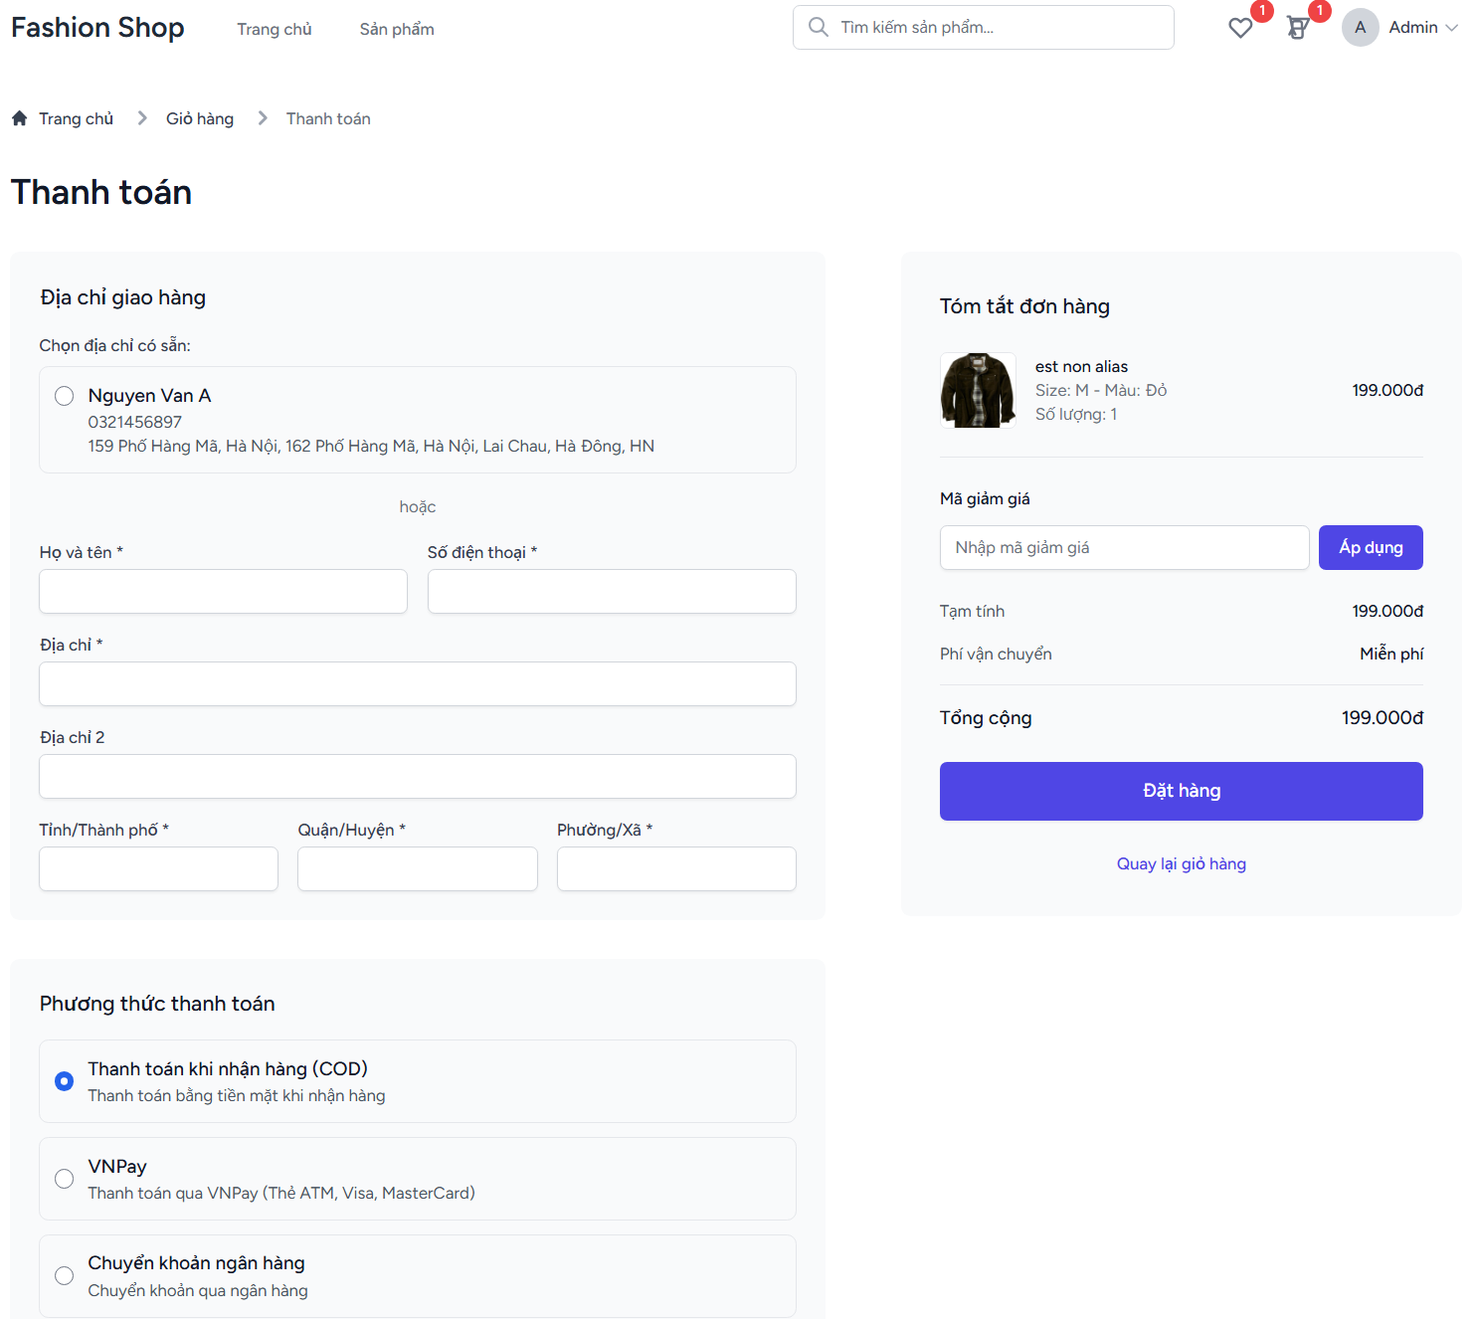

*Hình 2.8: Giao diện trang thanh toán*

### 2.2.5. Quản lý tài khoản người dùng

**Mô tả:** Cung cấp cho người dùng một khu vực cá nhân để quản lý thông tin, địa chỉ và xem lại lịch sử mua hàng.

**Xây dựng:**

* **Thông tin cá nhân:** Cho phép người dùng cập nhật tên, email, và mật khẩu.
* **Quản lý địa chỉ:** Xây dựng chức năng CRUD cho sổ địa chỉ, cho phép người dùng thêm nhiều địa chỉ giao hàng và chọn một địa chỉ làm mặc định.
* **Lịch sử đơn hàng:** Liệt kê tất cả các đơn hàng người dùng đã đặt, cho phép xem chi tiết và thực hiện các thao tác như hủy đơn (nếu trạng thái cho phép) hoặc đặt lại đơn hàng.

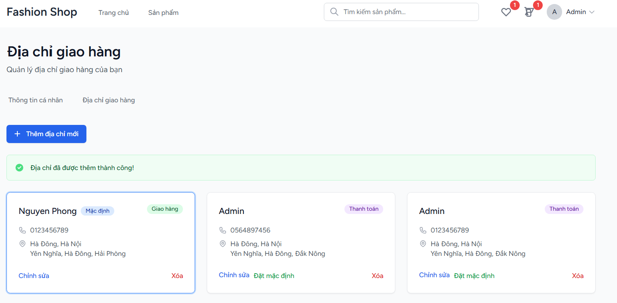

*Hình 2.9: Giao diện trang quản lý địa chỉ của người dung*

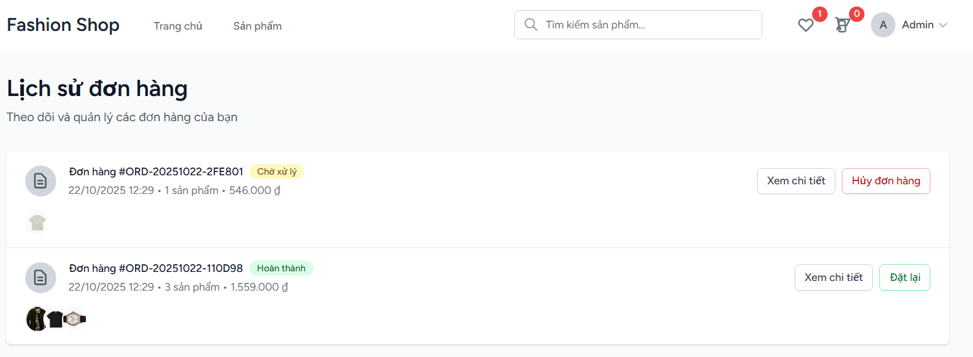

*Hình 2.10: Giao diện trang lịch sử đơn hàng*

### 2.2.6. Danh sách yêu thích và Đánh giá sản phẩm

**Mô tả:** Các tính năng tương tác giúp tăng trải nghiệm và sự gắn kết của người dùng với website.

**Xây dựng:**

* **Danh sách yêu thích (Wishlist):** Người dùng có thể bấm vào biểu tượng trái tim trên sản phẩm để thêm/xóa khỏi danh sách yêu thích. Thao tác này được thực hiện bằng AJAX, gọi đến WishlistController để cập nhật CSDL mà không cần tải lại trang.
* **Đánh giá sản phẩm (Reviews):** Chỉ những người dùng đã mua sản phẩm mới có quyền đánh giá. Khi viết đánh giá, người dùng có thể cho điểm (sao) và tải lên hình ảnh thực tế của sản phẩm. Gói spatie/laravel-medialibrary được sử dụng để xử lý việc lưu trữ các hình ảnh này.

*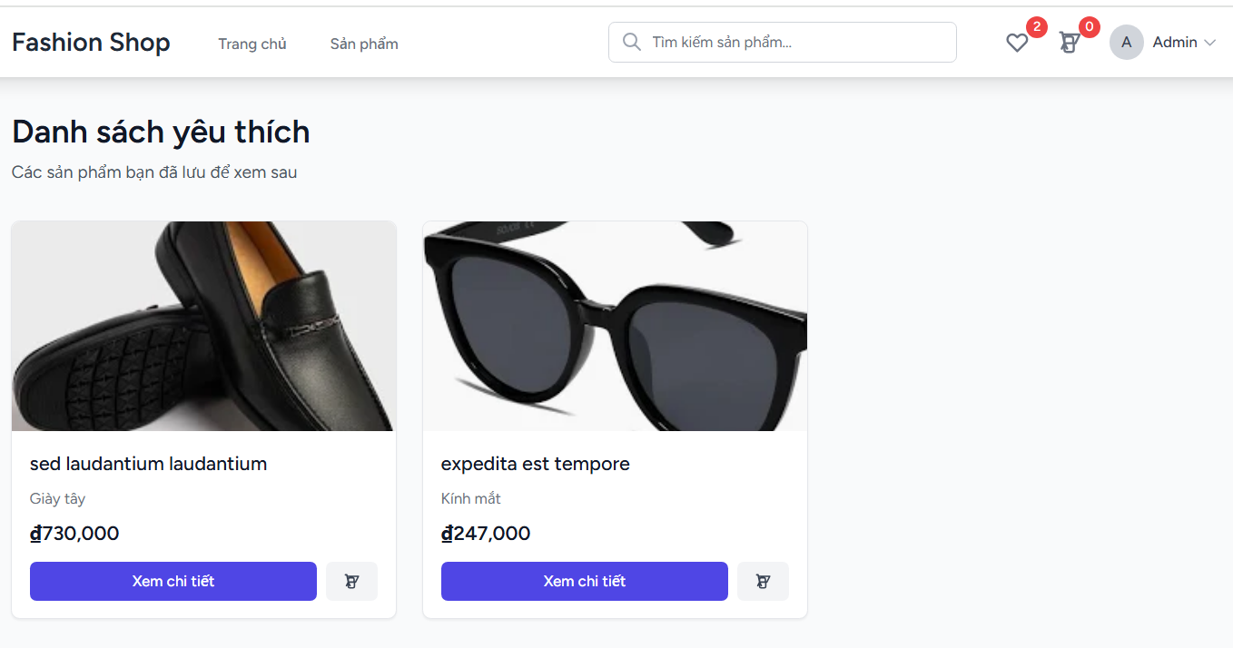Hình 2.11: Giao diện trang danh sách yêu thích*

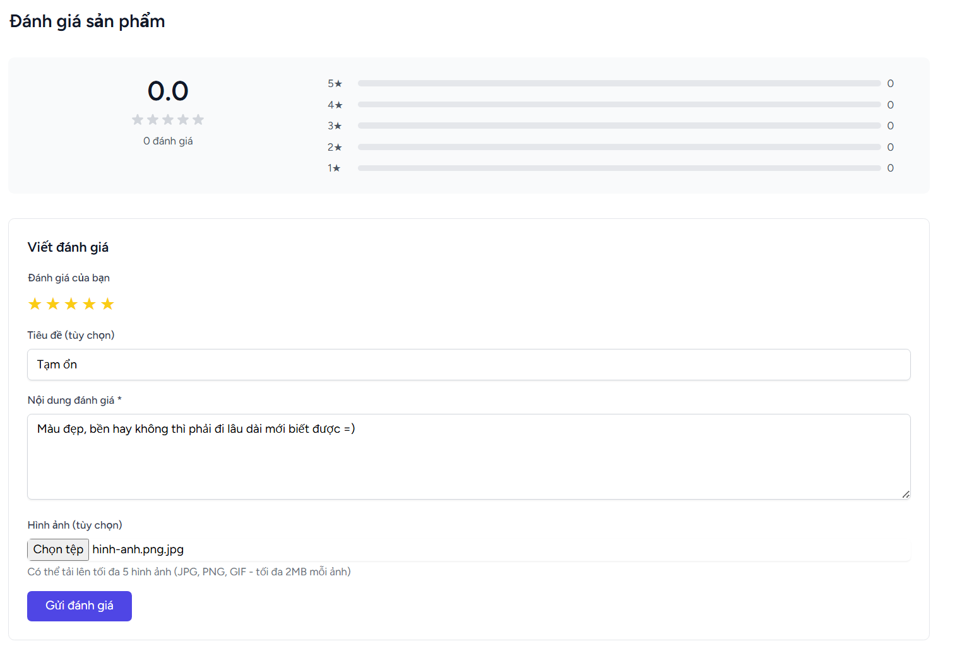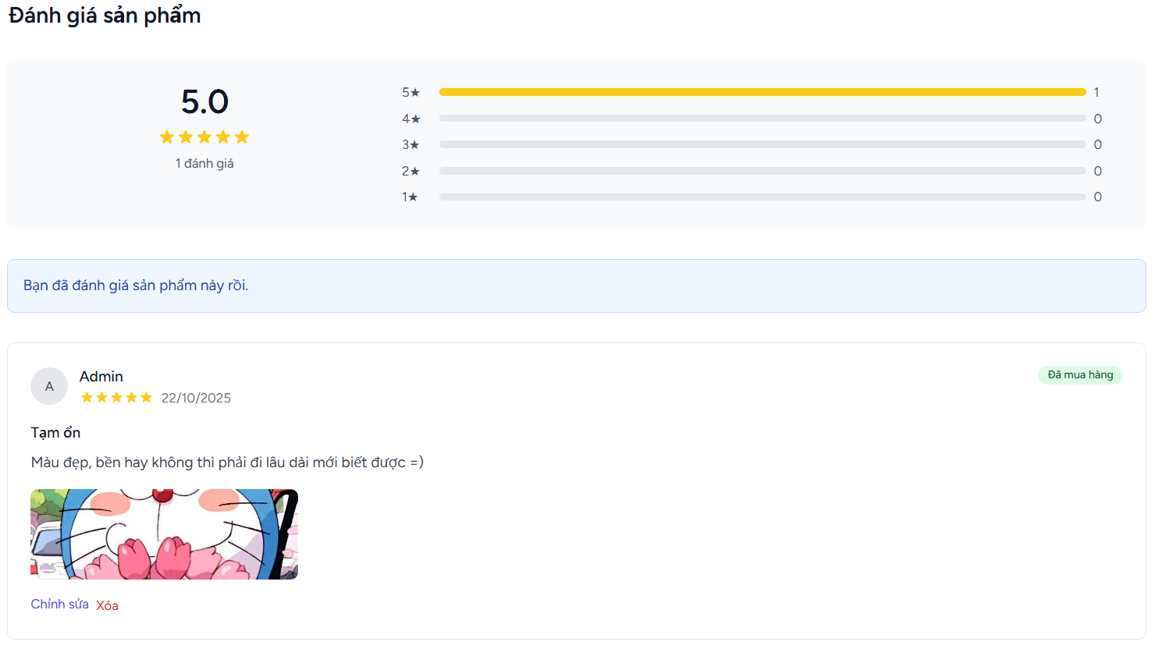

*Hình 2.12: Khu vực hiển thị và gửi đánh giá ở trang chi tiết sản phẩm*

# **CHƯƠNG 3: KẾT LUẬN**

## 3.1. Kết quả đạt được

Qua quá trình thực hiện đề tài, nhóm đã xây dựng thành công website thương mại điện tử "Fashion Shop" với đầy đủ các chức năng cần thiết, đáp ứng được các mục tiêu đã đề ra ban đầu.

* **Về chức năng:** Hệ thống đã hoàn thiện các luồng nghiệp vụ chính của một trang web bán hàng: từ việc hiển thị sản phẩm, tìm kiếm, quản lý giỏ hàng, thanh toán, cho đến hệ thống quản trị nội dung mạnh mẽ cho admin.
* **Về công nghệ:** Đã áp dụng thành công Laravel Framework và các công nghệ frontend hiện đại, tạo ra một sản phẩm có nền tảng kỹ thuật vững chắc, giao diện thân thiện và hiệu năng ổn định.
* **Về kiến thức:** Quá trình thực hiện đồ án là cơ hội quý báu để củng cố các kiến thức đã học trong môn "Thiết kế Web Nâng cao", đồng thời học hỏi và áp dụng các công nghệ, kỹ thuật mới vào thực tế.

## 3.2. Hạn chế của đề tài

Bên cạnh những kết quả đạt được, do giới hạn về thời gian và nguồn lực, dự án vẫn còn một số hạn chế:

* Giao diện người dùng (UI) có thể được trau chuốt thêm để tăng tính thẩm mỹ và chuyên nghiệp.
* Hiệu năng của website chưa được kiểm tra và tối ưu để chịu tải lớn với hàng triệu người dùng.
* Các chức năng marketing như mã giảm giá, chương trình khuyến mãi mới chỉ ở mức cơ bản.
* Hệ thống chưa tích hợp đa dạng các cổng thanh toán và đơn vị vận chuyển.

## 3.3. Hướng phát triển trong tương lai

Để tiếp tục hoàn thiện và nâng cao giá trị của sản phẩm, nhóm đề xuất một số hướng phát triển trong tương lai:

* **Tích hợp thêm các cổng thanh toán thật:** Các cổng thanh toán hiện tại trên web đang là mock
* **Xây dựng hệ thống gợi ý sản phẩm:** Áp dụng các thuật toán Machine Learning để phân tích hành vi người dùng và gợi ý các sản phẩm phù hợp, từ đó tăng tỷ lệ chuyển đổi.
* **Tích hợp Live Chat:** Xây dựng công cụ chat trực tuyến để đội ngũ hỗ trợ có thể tư vấn và giải đáp thắc mắc của khách hàng một cách nhanh chóng.
* **Tối ưu hóa SEO và hiệu năng:** Cải thiện các yếu tố On-page SEO để tăng thứ hạng trên các công cụ tìm kiếm. Tối ưu hóa truy vấn CSDL, sử dụng caching để cải thiện tốc độ tải trang.
* **Phát triển phiên bản Mobile App:** Xây dựng ứng dụng di động cho cả iOS và Android để mang lại trải nghiệm mua sắm tốt nhất trên thiết bị di động.

# **TÀI LIỆU THAM KHẢO**

1. Tài liệu chính thức của Laravel Framework: https://laravel.com/docs/
2. Tài liệu chính thức của Tailwind CSS: https://tailwindcss.com/docs
3. Tài liệu chính thức của Alpine.js: https://alpinejs.dev/
4. Tài liệu gói Spatie Laravel Permission: https://spatie.be/docs/laravel-permission/v6/introduction
5. Tài liệu gói Spatie Laravel Medialibrary: https://spatie.be/docs/laravel-medialibrary/v11/introduction
6. Tài liệu về PHP: https://www.php.net/manual/en/